Diagrama UML
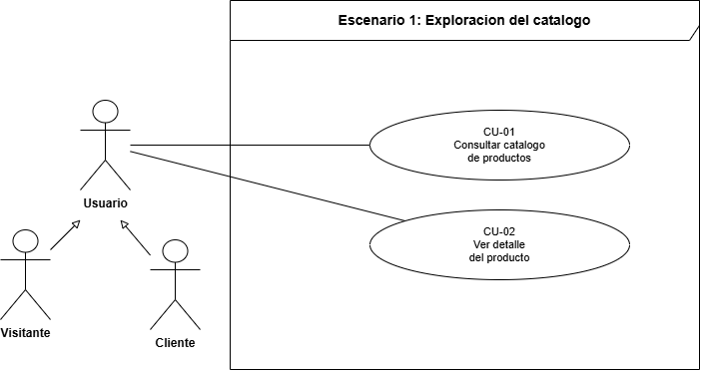

CU01 - CONSULTAR CATÁLOGO DE PRODUCTOS
CASO DE USO |  | Consultar catálogo de productos |  |  |  |  |  |  | No CU-01
Propósito |  | Permitir que el Usuario visualice el catálogo de bicicletas y accesorios disponibles en la tienda, con la posibilidad de filtrar por categoría y ordenar por precio.
Actor(es) |  | Usuario (generaliza a Visitante y Cliente)
Presentación |  | El Usuario ingresa a la tienda BikeStore sin necesidad de autenticarse y accede al catálogo de productos, donde puede aplicar filtros de categoría y ordenar los resultados por precio ascendente o descendente.
Precondición |  | El sistema debe tener productos activos registrados en la base de datos.
Postcondición |  | El Usuario visualiza el listado de productos disponibles, filtrado y/o ordenado según los criterios seleccionados.
Autor |  | Jafet Hernández |  |  | Fecha |  |  | 17/09/2026 | Versión |  | 1.3
Actualizado por |  | Jafet Hernández |  |  | Fecha |  |  | 06/10/2026 |  |  | 1.3
Curso – Flujo Normal Básico
Paso | Actor |  |  | Paso |  | Sistema
1 | El Usuario ingresa a la página principal de BikeStore. |  |  | 2 |  | El sistema realiza una consulta a la BD para verificar los productos activos y muestra el catálogo de productos disponibles con imagen, nombre, precio y disponibilidad.
3 | El Usuario selecciona una categoría de producto. |  |  | 4 |  | El sistema filtra y muestra únicamente los productos de la categoría seleccionada.
5 | El Usuario selecciona un criterio de ordenación (precio ascendente o descendente). |  |  | 6 |  | El sistema reordena los productos mostrados según el criterio seleccionado. Fin del caso de uso.
Curso – Flujo Alterno (Excepcional)
Paso | Actor |  |  | Paso |  | Sistema
 |  |  |  | 2.1 |  | El sistema detecta que no existen productos activos en el catálogo o la consulta falla, y muestra un mensaje indicando que "No hay productos disponibles por el momento". Fin del caso de uso alterno.
 |  |  |  | 2.2 |  | El sistema identifica productos que se encuentran en estado Inactivo (desactivados por el Administrador) y los excluye de la consulta, impidiendo que se muestren en el catálogo público. Retorno al paso 1.
Frecuencia esperada ( ocurrencias por Dia/semana/mes/año) |  |  | Alta (varias veces al día) |  |  |  | Nivel de importancia (Vital, alta, baja) |  |  | Vital
Comentarios: |  |  | Relacionado con RF-01, RF-02, RF-03 y RF-04. No requiere autenticación.

CU02 – Ver detalle del producto
CASO DE USO |  | Ver detalle del producto |  |  |  |  |  |  | No CU02
Propósito |  | Permitir que el Usuario consulte la información detallada de un producto específico antes de decidir agregarlo al carrito.
Actor(es) |  | Usuario (generaliza a Visitante y Cliente)
Presentación |  | Desde el catálogo, el Usuario selecciona un producto y el sistema despliega su información detallada (descripción, especificaciones técnicas, precio y disponibilidad).
Precondición |  | El producto debe existir y estar activo en el catálogo.
Postcondición |  | El Usuario visualiza el detalle completo del producto seleccionado.
Autor |  | Jafet Hernández |  |  | Fecha |  |  | 17/09/2026 | Versión |  | 1.3
Actualizado por |  | Jafet Hernández |  |  | Fecha |  |  | 06/10/2026 |  |  | 1.3
Curso – Flujo Normal Básico
Paso | Actor |  |  | Paso |  | Sistema
1 | El Usuario consulta un producto desde el catálogo. |  |  | 2 |  | El sistema valida en la BD que el producto se encuentre disponible y muestra el producto buscado.
3 | El Usuario selecciona un producto desde el catálogo. |  |  | 4 |  | El sistema valida que el producto seleccionado tenga stock en la BD.
 |  |  |  | 5 |  | El sistema muestra la página de detalle del producto con imagen, nombre, descripción, especificaciones técnicas, precio y disponibilidad. Fin del caso de uso.
Curso – Flujo Alterno (Excepcional)
Paso | Actor |  |  | Paso |  | Sistema
 |  |  |  | 2.1 |  | El sistema detecta que un producto no está disponible y no debe mostrarlo. Retorno al paso 1.
 |  |  |  | 2.2 |  | El sistema detecta que se consulta un producto inexistente y muestra un mensaje de error indicando que el producto consultado no existe. Retorno al paso 1.
 |  |  |  | 4.1 |  | El sistema muestra en el detalle del producto que se encuentra sin stock disponible e inhabilita la función de comprar y añadir al carrito. Fin del caso de uso alterno.
Frecuencia esperada ( ocurrencias por Dia/semana/mes/año) |  |  | Alta (varias veces al día) |  |  |  | Nivel de importancia (Vital, alta, baja) |  |  | Alta
Comentarios: |  |  | Relacionado con RF-02.

